**ОРЛЕНОК – ЛИДЕР**

**(16.08.2023)**

**ЗАНЯТИЕ «В КОМАНДЕ РОЖДАЕТСЯ ЛИДЕР»**

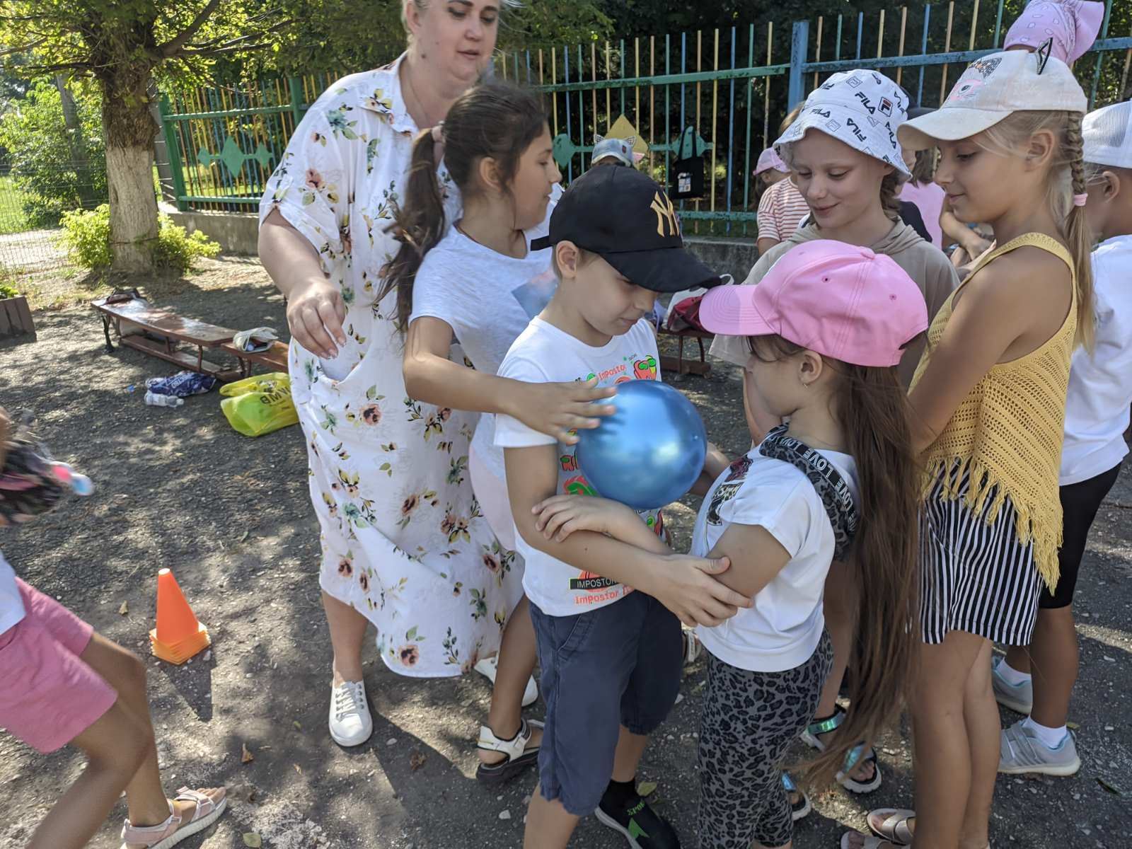

**СПОРТИВНО-ПАТРИОТИЧЕСКАЯ ИГРА(СТАДИОН)**

